Περιεχόμενα

Τι είναι η Έξυπνη Προπαίδεια; 2

Χρήση Εφαρμογής 2

1. Profile 2

2. Let’s Practice 2

3. Practice Test! 2

4. Final Test 3

# Τι είναι η Έξυπνη Προπαίδεια;

Η έξυπνη προπαίδεια είναι το σύνολο των εργαλείων που χρησιμοποιούνται στην εφαρμογή αυτή με σκοπό την καλύτερη κατανόηση της προπαίδειας. Η εφαρμογή αυτή προσαρμόζεται στις ανάγκες του εκάστοτε μαθητή σύμφωνα με τις αδυναμίες και τις ανάγκες του επιτυγχάνοντας τη μέγιστη απόδοση. Παράλληλα ο μαθητής μπορεί να παρακολουθεί την πρόοδό ανά το χρόνο μέσω τις συλλογής στατιστικών.

# Χρήση Εφαρμογής

Με την εκκίνηση της εφαρμογής, ο χρήστης πρέπει να δημιουργήσει λογαριασμό μέσω της υπηρεσίας **Register**.



Έπειτα από την δημιουργία λογαριασμού, μπορείτε να χρησιμοποιείτε την εφαρμογή συνδεόμενοι με τον υπάρχουν λογαριασμό σας μέσω της υπηρεσίας **Login**.

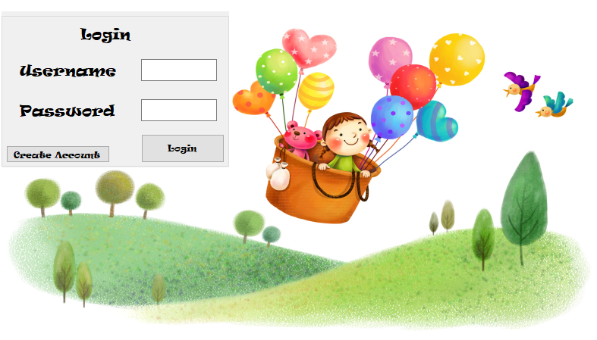

Με την είσοδο στον λογαριασμό, εμφανίζεται η κεντρική σελίδα του χρήστη. Παρακάτω εξηγούνται οι λειτουργίες.

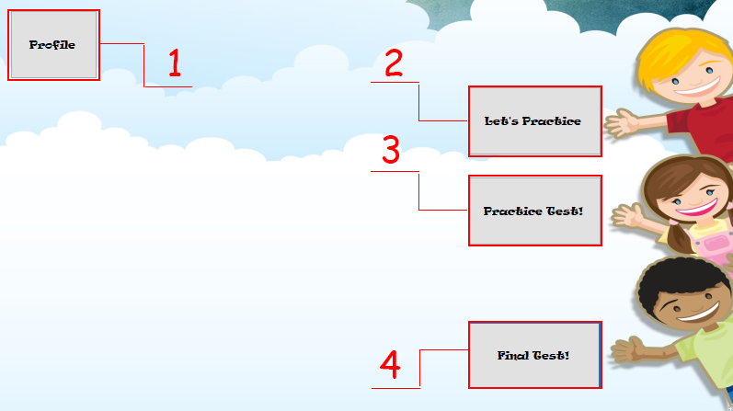

## Profile

Εμφανίζονται τα στατιστικά και η πρόοδος του χρήστη όπου με το κουμπί @1 μπορεί να επιλέξει το εύρος τιμών του δείγματος, με το κουμπί @2 μπορεί να επιλέξει το είδος των στατιστικών (από το διαγώνισμα ή το τεστ εξάσκησης). Στην περιοχή @3 μπορεί να παρακολουθήσει τα στατιστικά του και στην περιοχή @4 εμφανίζεται ένα μήνυμα σχετικά με την πρόοδο του. Συγκεκριμένα εάν ο μαθητής έχει μεγάλο ποσοστό επιτυχιών σε σχέση με το ποσοστό αποτυχιών εμφανίζεται μήνυμα επιβράβευσης, αντιθέτως όταν το ποσοστό αποτυχιών είναι μεγαλύτερο από το ποσοστό επιτυχιών εμφανίζεται μήνυμα που εξηγεί σε ποια προπαίδεια πρέπει να επικεντρωθεί περισσότερο.

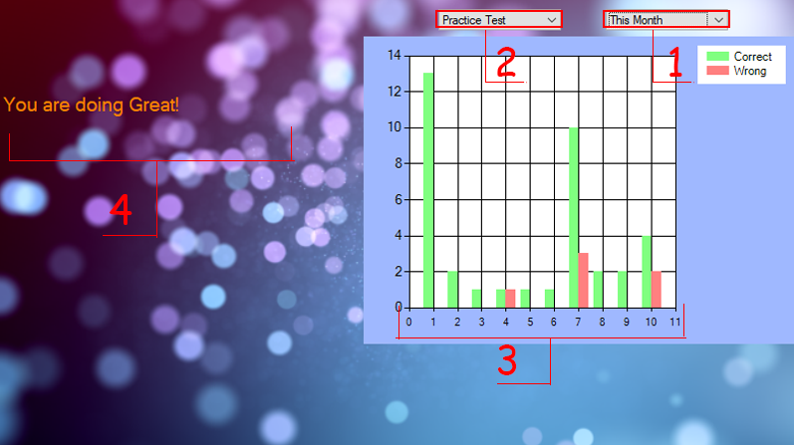

## Let’s Practice

Στην σελίδα αυτήν, γίνεται η επιλογή αριθμού προπαίδειας πατώντας πάνω στην αντίστοιχη εικόνα.

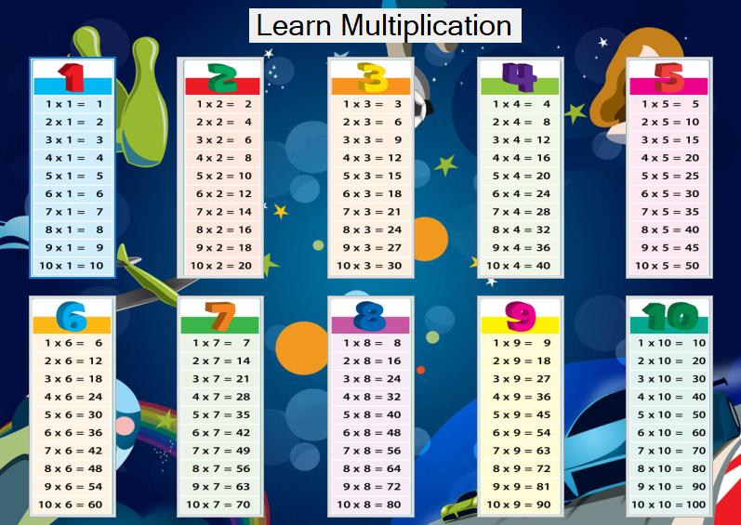

Έπειτα, εμφανίζεται στον χρήστη η επιλεγμένη προπαίδεια για την εκμάθηση της.

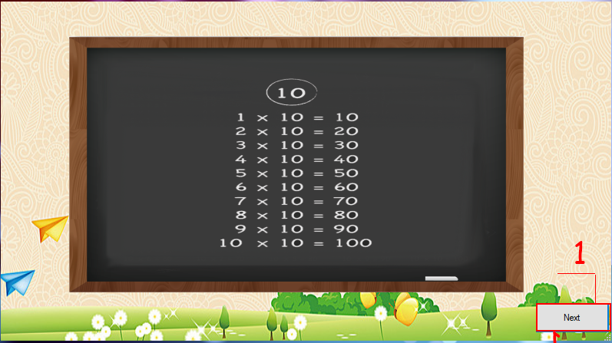

Πατώντας **Next** μεταφέρεστε στις ερωτήσεις. Για να τελειώσει η εξάσκηση επιτυχώς, χρειάζεται να απαντηθούν όλες οι 10 ερωτήσεις προπαίδειας. Στην περίπτωση τριών λαθών στην ίδια ερώτηση, προσφέρεται η επιλογή εμφάνισης της σωστής απάντησης.

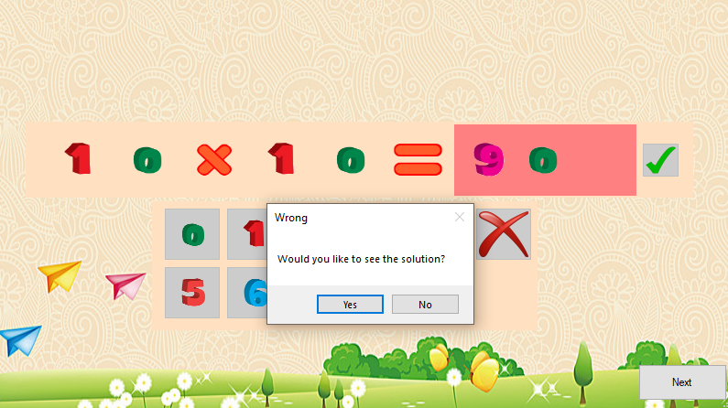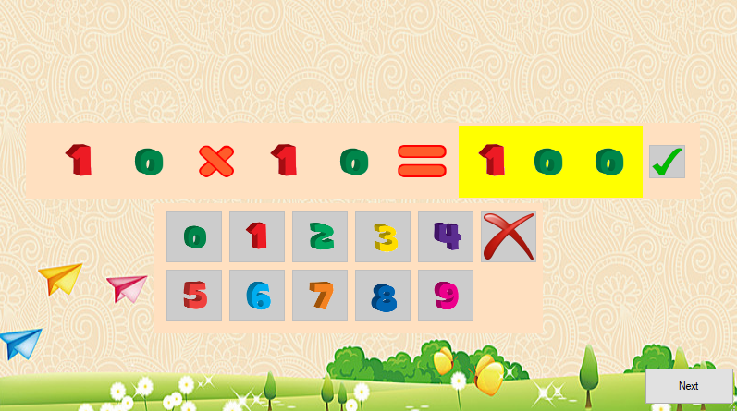

## Practice Test!

Στην σελίδα αυτήν, ο χρήστης μπορεί να εξετάσει τις γνώσεις του πάνω στην προπαίδεια, με τυχαίες ερωτήσεις από όλους τους αριθμούς από το 1 έως το 10. Οι ερωτήσεις που του εμφανίζονται είναι προσαρμοσμένες στις ανάγκες και τις αδυναμίες του για την καλύτερη εξάσκηση.

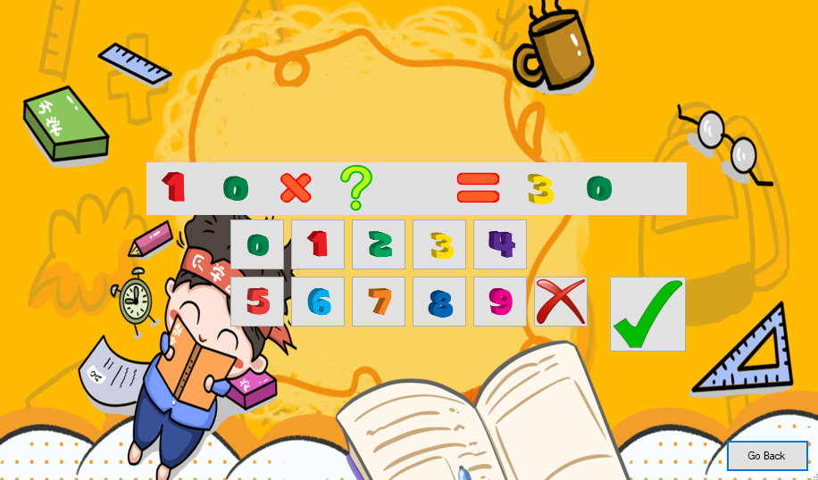

Σε κάθε περίπτωση, ο χρήστης μπορεί να ελέγξει την πρόοδό του μέσω του προφίλ του (βλέπε **1. Profile**).

## Final Test

Το τελικό διαγώνισμα εξετάζει τις δυνατότητες του μαθητή στην προπαίδεια ανάλογα με τη δυσκολία που θα επιλέξει. Στην εύκολη δυσκολία ο μαθητής καλείται να απαντήσει σε 10 ερωτήσεις, στη μεσαία δυσκολία 15 και τέλος στην δύσκολη δυσκολία 20.

